Opakovací test – vystružování, skupina B
Jméno a příjmení: ____________________________ Datum: ____________
- Pokuste se vysvětlit, co je to vystružování:
_________________________________________________________________________________________________________________________________________________________________________________________________________________________________
- Vysvětlete, proč se výstružník nesmí zpětně vytáčet z díry:
______________________________________________________________________________________________________________________________________________________
- Jaký výstružník je znázorněn na obrázku? Popište, kde se tento výstružník používá:
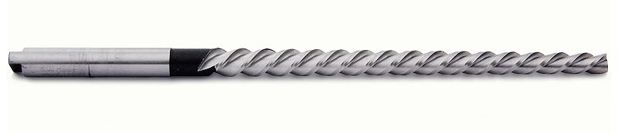
Obr. 1
___________________________________________________________________________
_________________________________________________________________________________________________________________________________________________________________________________________________________________________________
- Charakterizujte pevný výstružník:
___________________________________________________________________________
___________________________________________________________________________
___________________________________________________________________________
- Pokuste se pomocí internetu zjistit, čeho se týká ČSN 221469:
___________________________________________________________________________
___________________________________________________________________________
- Popište výhody a nevýhody výstružníků s přímými břity:
_________________________________________________________________________________________________________________________________________________________________________________________________________________________________
___________________________________________________________________________
- Pokuste se vysvětlit, co je to vyhrubování:
______________________________________________________________________________________________________________________________________________________
______________________________________________________________________________________________________________________________________________________
- Charakterizujte kuželový výstružník:
______________________________________________________________________________________________________________________________________________________
___________________________________________________________________________
- Vysvětlete pojem přídavek pro vystružování a uveďte, jak velký má být u pevných výstružníků:
______________________________________________________________________________________________________________________________________________________
- Popište, čím je specifický hrubovací výstružník:
___________________________________________________________________________
CAL.ON. [cit. 2011-06-01]. Dostupný pod licencí Creative Commons na WWW: <http://cs.wikipedia.org/wiki/Soubor:Vystruznik.jpg>

